AQUAPANEL Gewebe 1 m x 50 m à 33 Rollen/Palette

Knauf Gips

Eigenschaften

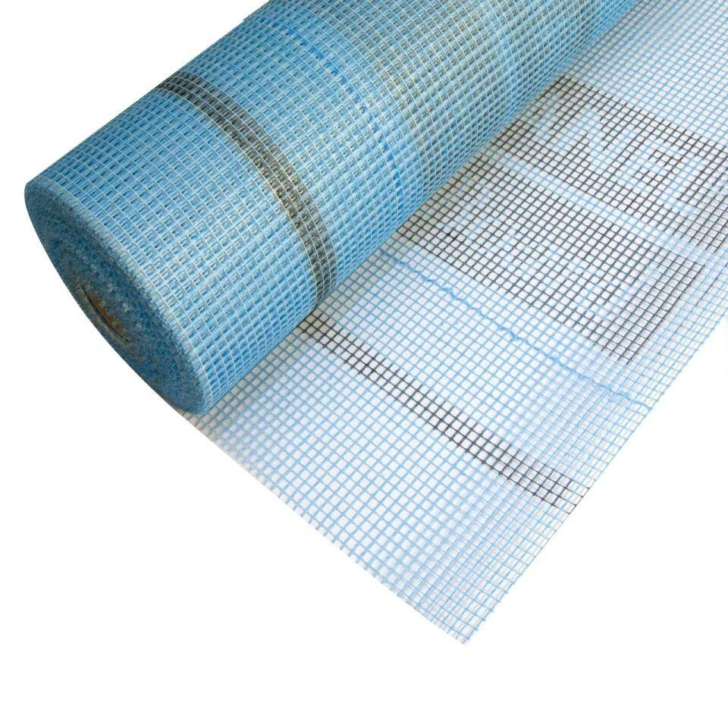

GTIN:

4260021865910

HAN:

00770764